1. **案例名稱**

推薦店家

1. **簡述**

每日推薦4星以上的店家，點開後可查看店家資訊

1. **參與行動者**

不知道想要吃什麼的使用者

1. **前置條件 Pre-Condition(Optional)**

已註冊且登入的使用者

1. **主要執行路徑 Primary Flow**

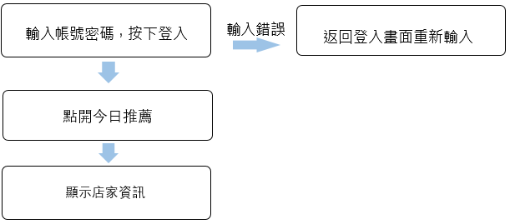

1. **替代執行路徑 Alternative Flow**

無

1. **後置條件 Post- Condition**

使用者到該店家進行用餐